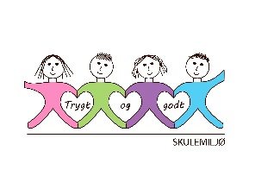
Vekeplan for 2. trinn Veke 1

Informasjon
Godt nytt år alle saman! Vi håpar alle har hatt ein fin ferie og fått lada batteria til eit nytt år.

I matte startar vi å jobbe med tema tid. Vi skal repetere dagar og månader, og etter kvart jobbe litt med klokka.
Lekse denne veka blir å øve på månadene i matteboka. Det er fint dersom du kan øve på å seie månadene i rekkjefølgje til ein vaksen heime.

I norsk får elevane ei ny lesebok «Kaleido» med seg heim. Elevane skal lese to sider i lekse kvar veke og svare på to av spørsmåla i eiga skrivebok. Leseboka kan bu heime, det er kun skriveboka elevane tar med tilbake. Det er veldig bra dersom eleven kan lese høgt for ein vaksen kvar dag.

Elevane leverer inn mattelekse og skrivelekse fredag denne veka.

Helsing lærarane på 2.trinn.

Dette jobbar vi med:
Norsk | Lesestrategi: BO blikk (bilete og overskrift).  Korte leseøkter og finskrift  Faktatekst og spørjeord
Matematikk | Tid: dag og månader  Repetisjon
Engelsk | Meals
Tema/ KRLE | Islam
Sosial kompetanse | Tema: Familie
Kroppsøving/ Svømming | TL-leikar
VEKE 1
 | Til tysdag | Til onsdag | Til torsdag | Til fredag
Info.: | FRI |  |  | Symjing: 2B  2A, 2C, 2D har gym i Meland Aktiv.  Hugs gymsko.
Lekser til: |  | Multi øvebok s. 49  Ekstra s. 48 (spel)  Kaleido lesebok s.6 og 7. Svar på to av spørsmåla i skrivebok. | Multi øvebok s. 49  Ekstra s. 48 (spel)  Kaleido lesebok s.6 og 7. Svar på to av spørsmåla i skrivebok. | Lever inn mattebok og skrivebok.

a

